# Laboratorul nr. 5 Proiectarea de filtre mai complexe din filtre elementare utilizând crearea de subcircuite SPICE

**Obiective.** În urma efectuării lucrării de laborator se învaţă:

* desenarea circuitelor utilizând programul *OrCAD-Capture*;
* crearea de subcircuite în SPICE;
* combinarea judicioasă a fitrelor elementare pentru a sintetiza filtre mai complexe;
* verificarea prin simulare SPICE a corectitudinii sintezei filtrelor complexe;
* analiza SPICE de c.a., AC Sweep, pentru determinarea frecvențelor la -3dB;

**Tema a 5-a (T5)**

Să se ceeze subcircuitele pentru două filtre trece-jos (FTJ) și două filtre trece-sus (FTS), cu denumirile și valorile de componente din tabelul L5-1:

**Tabelul L5-1**

|  |  |  |  |  |
| --- | --- | --- | --- | --- |
| filtrul | | R | C | f-3dB |
| FTJ | ftj-160 | 10k | 100n | 159Hz |
| ftj-16k | 10k | 1n | 15,9kHz |
| FTS | fts-160 | 10k | 100n | 159Hz |
| fts-16k | 10k | 1n | 15,9kHz |

După ce biblioteca de simboluri cu subcircuitele create, **subcircuite.olb**, conține toate cele 4 filtre, se creează 2 proiecte noi pentru a realiza, din combinația de filtre pentru care s-au creat subcircuitele, un filtru trece-bandă (FTB) și apoi un filtru oprește-bandă (FOB) și se conectează conform schemei generale din fig. L5-1, înlocuind cele 2 blocuri ”filtrul ?”cu acele combinații de FTJ și FTS care asigură funcția cerută de FTB sau FOB.



**Fig. L5-1.** *Schema generală folosită în T5*

**L5-1. Crearea unui subcircuit în OrCAD Capture**

1. Se creează un proiect nou, cu numele **subcircuite**. Acesta va conține 4 foldere de tipul SCHEMATIC1, fiecare conținând pagina de desenare a unui filtru, cu denumirile și valorile de componente din tabelul L5-1;
2. Se desenează primul circuit al filtrului **ftj-160** (fig. L5-2)



**Fig. L5-2.** *Schema primului FTJ*

1. Se adaugă pinii. Clic pe butonul  - **Place port** din șirul vertical și pentru borna **IN** se alege portul **PORTRIGHT-R** iar pentru borna **OUT** portul **PORTLEFT-L**;
2. Clic pe butonul  - **Project manager**, se expandează **subcircuite.dsn** până se găsește folderul **SCHEMATIC1** și se redenumește, primul nume fiind **ftj-160**;
3. Se selectează **ftj-160**, clic pe **Tools** și se alege **Generate Part...** (fig. L5-3) și nu pagina de desenare ftj-160;

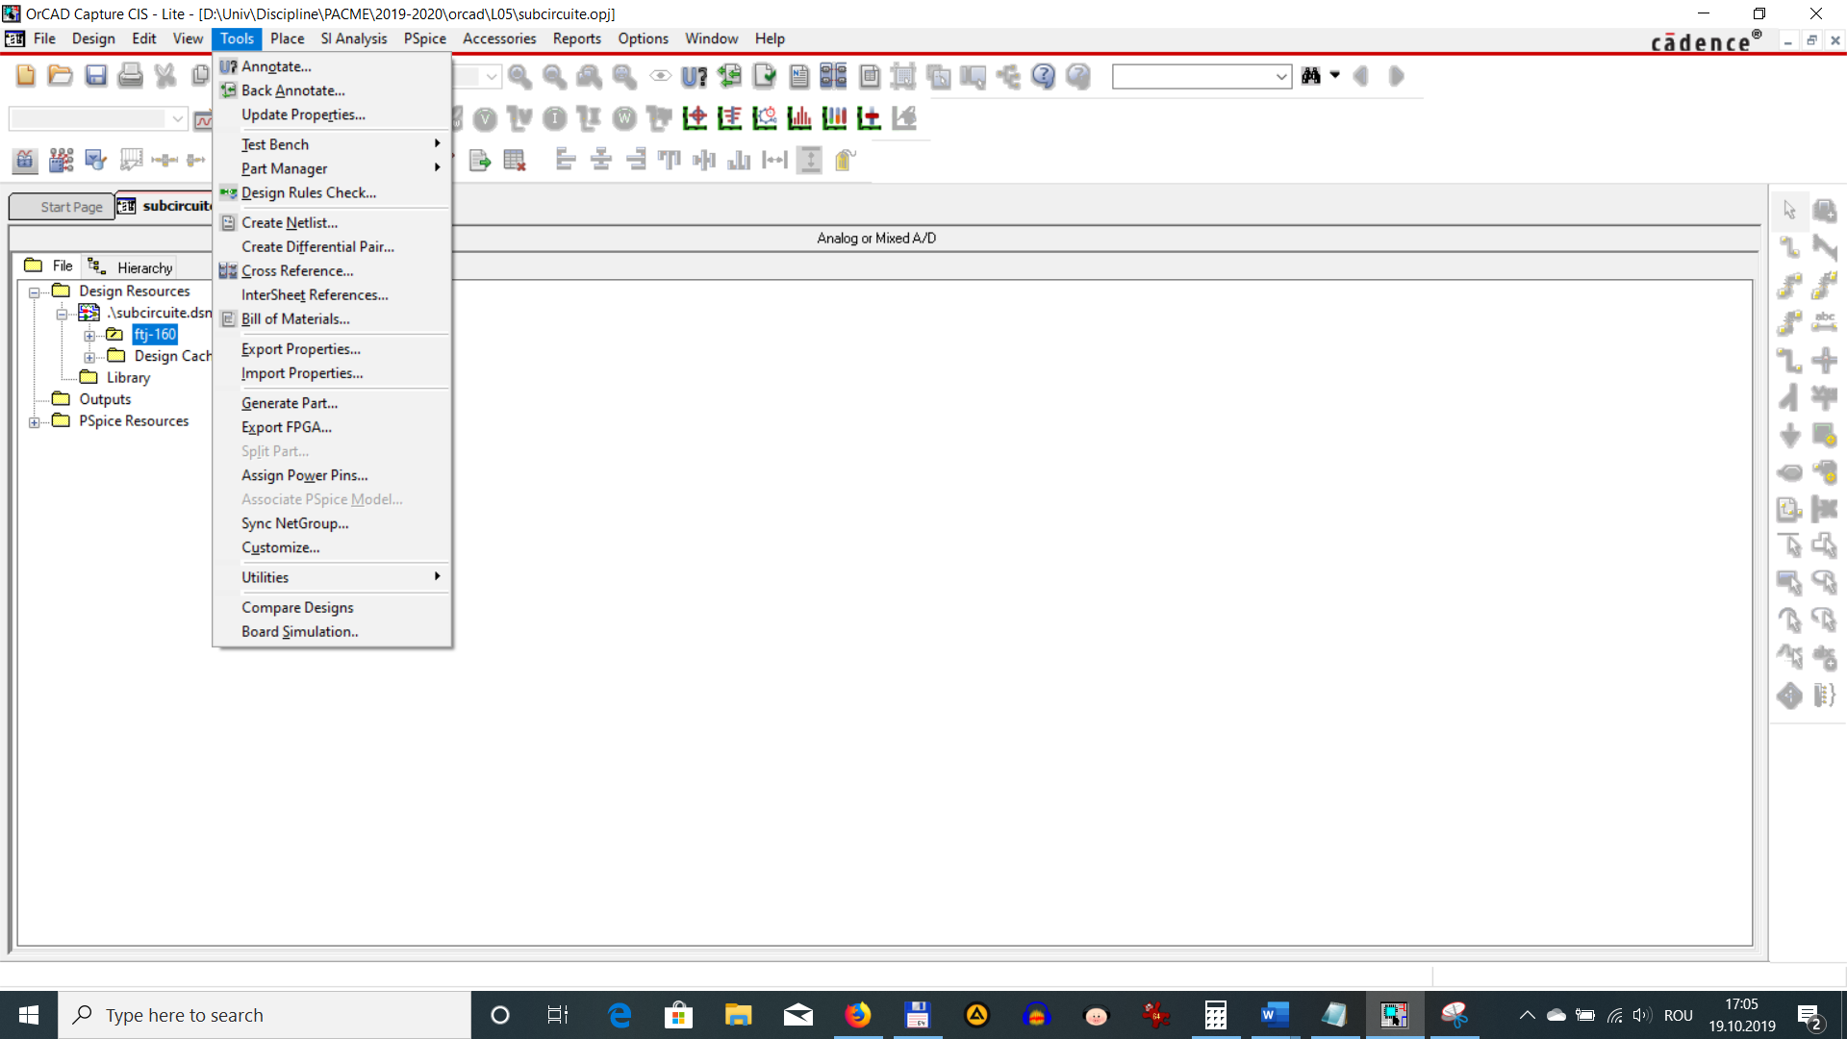

**Fig. L5-3.** *Generarea simbolului pentru subcircuit*

1. Se deschide fereastra de **Generate Part** (fig. L5-4)

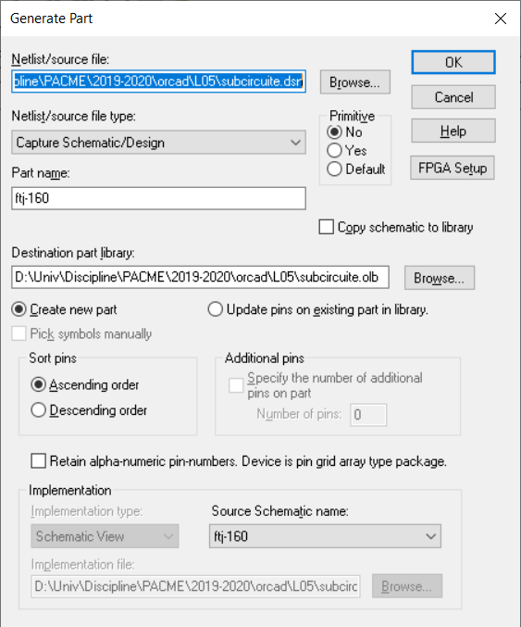

**Fig. L5-4.** *Fereastra Generate Part*

La **Part name:** se trece primul nume de filtru, în acest caz **ftj-160**. În caseta **Destination part library:** inițial apare calea unde s-a creat proiectul și numele proiectului. La **Source Schematic name:** se regăsește numele dat folderului, adică **ftj-160**, după care clic pe **OK**.

1. În fereastra **Project manager** se dă clic dreapta pe **subcircuite.dsn** și se alege din meniul derulant **New Schematic...**
2. Se redenumește ca **ftj-16k** și se transformă în folder root dând clic pe noul nume și alegând din meniul derulant **Make Root**. Dacă apare mesajul din fig. L5-5:

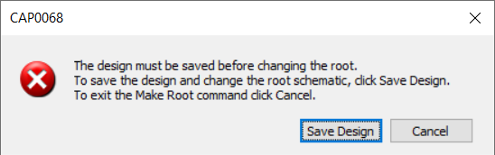

**Fig. L5-5.**

se salvează proiectul cu clic pe **Save Design**. Se observă că iconul folderului capătă în interiorul său un slash ;

1. Clic dreapta pe folderul root creat și se alege **New Page**, dând paginii același nume ca al folderului pentru a fi recunoscută mai ușor ulterior.
2. Se copiază schema din pagina **ftj-160**, se modifică valoarea lui C1, conform tabelului L5-1 și se reiau pașii de la punctul 5 la 9, doar că acum se selectează folderul root **ftj-16k**;
3. Se procedează la fel cu primul FTS. Se creează folderul root **fts-160**, apoi pagina cu același nume, se copiază schema din pagina **ftj-160**, se modifică circuitul să fie sub forma din fig.L5-6 și se repetă pașii de la punctul 5 la 9:



**Fig. L5-6.** *Schema FTS*

**L5-2. Analiza în frecvență pentru verificarea funcționării FTB și FOB**

* Se sintetizează un FTB și apoi un FOB;
* Se desenează schemele și se verifică dacă s-au ales corect subcircuitele componente printr-o analiză AC Sweep/Noise având parametrii din fig. L5-7:

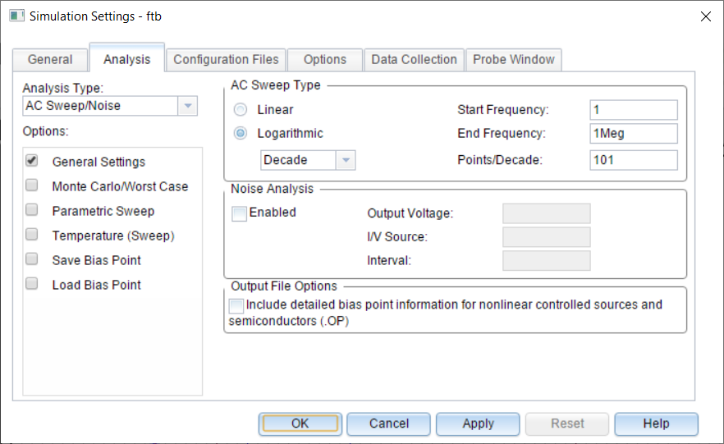

**Fig. L5-7.***Parametrii analizei AC Sweep*

**Cerinţe**

Lucrarea trebuie să cuprindă:

* Cele 4 scheme pentru cele 4 filtre;
* Schema FTB, răspunsul în frecvență și frecvențele la -3dB;
* Schema FOB, răspunsul în frecvență și frecvențele la -3dB;
* Descrierea tip text a circuitului și sintaxa analizei în frecvență.

|  |
| --- |
| **IMPORTANT**  **BUNA PRACTICĂ INGINEREASCĂ cere ca DESENUL să fie foarte CLAR,**  **să nu existe suprapuneri între înscrisuri şi elementele de circuit.**  **Toate înscrisurile (nume, valori, parametri) se deplasează până când se văd clar atât componentele cât şi înscrisurile.** |

**Rezolvare tema T5**

* 1. **Schema ftj-160**
  2. **Schema ftj-16k**
  3. **Schema fts-160**
  4. **Schema fts-16k**
  5. **Schema FTB**
  6. **Răspunsul în frecvență**

Fereastra Probe Cursor

fi = ………..

fs = ………..

* 1. **Schema FOB**
  2. **Răspunsul în frecvență**

Fereastra Probe Cursor

fi = ………..

fs = ………..

* 1. **Descriere tip text a circuitului**

Se găsește în fereastra de postprocesare grafică **SCHEMATIC1** dând clic pe butonul **View Simulation Output File** din șirul vertical stânga, . Se copiază de la **CIRCUIT DESCRIPTION** până la **.END**.

* 1. **Sintaxa şi parametrii analizei în frecvență**

Sintaxa analizei se găsește la **\*Analysis directives:**

**Tabelul L5-2**

|  |  |  |  |  |  |
| --- | --- | --- | --- | --- | --- |
| Sintaxa analizei în frecvență | Declarația de control | Parametrul 1  interval | Parametrul 2  nr_puncte | Parametrul 3  f_start | Parametrul 4  f_stop |
|  |  |  |  |  |  |

**.AC** = declarația de control pentru analiza în frecvență

**interval** = modul de variație a frecvenței între valoarea inițială **f_start** şi valoarea finală **f_stop**. Poate fi: **LIN** (liniar), **OCT** (pe octave, unde 1 octavă = intervalul între f1 și f2, f2>f1, f2/f1=2) sau **DEC** (pe decade, unde 1 decadă = intervalul între f1 și f2, f2>f1, f2/f1=10)

**nr_puncte** și indică:

* numărul de frecvențe pentru un interval de o octavă (OCT), dacă s-a cerut analiza pe octave sau
* numărul de frecvențe pentru un interval de o decadă (DEC) dacă s-a cerut analiza pe decade sau
* numărul de valori ale frecvenței cuprins între **f_start** şi **f_stop** la variație liniară a frecvenței (LIN) .

**f_start** = frecvența de la care începe analiza

**f_stop** = frecvența la care se oprește analiza

Domeniul de frecvență pe care se face analiza este cuprins între f_start și f_stop.